**机械工程基础实验**

**实 验 报 告**



|  |  |
| --- | --- |
| 姓 名： | 刘侃 |
| 学 院： | 机械工程学院 |
| 专 业： | 机械工程 |
| 学 号： | 3220103259 |
| 分 组： | 组10 |

浙江大学机械工程实验教学中心

2024年9月

## 实验一 凸轮运动精密测量实验

### 一、实验目的

1、利用实验台凸轮廓线的手动测试和自动测试功能，通过实验了解凸轮廓线的测试方法；

2、通过计算机对凸轮机构从动件（摆动和直动）的运动参数进行采集、处理，做出实测的从动件运动规律实测曲线，深入了解不同规律的盘形凸轮和圆柱凸轮机构的运动特点。

3、通过凸轮机构运动参数曲线实测结果和理论仿真曲线的对比，比较两者之间的差异，分析误差原因。

4、利用实验台凸轮机构从动件的运动规律反求功能，了解根据凸轮轮廓的检测数据和测量获得的机构基本尺寸，反求从动件的位移、类速度和类加速度的数值函数变化规律的方法

### 二、实验原理

凸轮机构在自动机械和自动控制装置中应用广泛，设计适当的凸轮轮廓可以控制从动件按照预期的运动规律工作。然而，实际运行中的凸轮运动性能不仅取决于设计时所选择的从动件运动规律及凸轮机构的基本尺寸，还受加工质量影响。要评定加工质量是否满足要求，需要测量凸轮轮廓上的几何尺寸，并进行数据分析，以便了解凸轮机构在实际工作中的性能。

对于从已购置的机械设备中反求凸轮运动性能的情况，例如在没有详细设计资料的情况下，可以直接复制原凸轮，但这种复制容易导致误差累积，导致备件性能偏离原设计。通过测量原始凸轮的轮廓曲线及机构基本尺寸，分析加工误差，进而确定从动件的位移、速度、加速度的函数变化规律，从而优化复制的凸轮性能，使其更接近或优于原设计性能。

### 三、实验内容（含设备、步骤）

# 实验设备

1、多种凸轮实验机构 1 套。

2、凸轮轴角位移传感器、角度盘, 各 1 个，测量凸轮回转轴角位移。

3、直动从动件位移传感器、百分表, 各 1 个，测量直动从动件位移。

4、摆动从动件角位移传感器1 个, 测量摆动从动件摆动角位移。

5、凸轮机构运动精密测量系统（单片机系统）。

6、计算机

7、打印机

# 实验步骤

## 手动检测实验操作

1．安装凸轮6、角度盘7，使凸轮、角度盘轴线与凸轮主轴轴线重合。

2．装上百分表头10，并调整测量推杆8与凸轮主轴轴线偏距为零（对心尖顶直动从动杆）。

转动手轮,找到凸轮廓线测量起始位置（在凸轮廓线上的刚开始有位移点的极径处，对应于从动杆起始位置），百分表置零，并测出基圆半径。

3．转动手轮11，使凸轮6 每隔一定角度测一次百分表读数并记录。这样百分表读数直接指示测量推杆的位移变化值，将其与凸轮转角变化－－对应起来，即可绘制出凸轮廓线极坐标图。

## 自动检测操作步骤

1．安装凸轮、使凸轮轴线与凸轮主轴轴线重合。

2．调整测量推杆与凸轮主轴轴线偏距为零（对心尖顶直动从动件）。转动手轮找到凸轮廓线测量起始位置（在凸轮廓线上的刚开始有位移点的极径处，对应于测量推杆起始位置），并测量出基圆半径。

3．系统联接、实验软件启动

打开测量仪和计算机电源，点击测试系统软件图标，进入测试系统主界面如图1-9，在菜

单栏的“串口通讯”中打开连接的串口号。

仪器控制面板上复位键是用来对仪器进行复位的。如果发现仪器工作不正常或者与计算机的通讯有问题，可以通过按复位键来消除。

4．选择实验项目

点击实验项目，选择凸轮轮廓曲线检测实验。

5．基本参数设定

用户可以根据实际使用的传感器来重新修改相关参数。测试机构最大动程是为直动从动件提供的设置接口，设置实际检测时凸轮直动从动件位移最大动程，用户可以根据实际情况设定(一般不建议随便修改这里的参数，因为本系统出厂时设置)。

6. 数据采集

启动试验台电机，机构运转正常后，点击“开始采样”，控制系统数据采集卡进行数据采集，

凸轮轴每转动1 度 ，光电编码器送出1 角度脉冲，采集卡 直线位移传感器输出信号进行数据采集，获取一次测量推杆位移变化数，并发送实时采集数据到PC 机，同时系统软件进入数据接收和处理状态。采样进度条显示软件采样状态。采样结束后，在PC 机终端显示器上显示测量推杆（对心尖顶直动从动件）运动规律曲线、所有采样数据及对应的各特征值，如主界面图1-10 所示。

7. 输入学生信息

8．数据保存

**（“一、实验目的、二、实验原理、三、实验内容”合计篇幅限定2页以内）**

### 四、实验结果

1、数据记录

凸轮基圆半径(mm）：49.6 偏距(mm）：18 从动件类型及参数：滚子从动件，r=7.5mm

|  |  |  |  |  |  |
| --- | --- | --- | --- | --- | --- |
| 凸轮转角 | 直动从动件位移(mm） | 凸轮转角 | 直动从动件位移(mm） | 凸轮转角 | 直动从动件位移(mm） |
| 0° | 14.465 | 120° | 18.824 | 240° | 2.520 |
| 10° | 16.238 | 130° | 17.306 | 250° | 2.241 |
| 20° | 17.925 | 140° | 15.632 | 260° | 2.220 |
| 30° | 19.386 | 150° | 13.908 | 270° | 2.440 |
| 40° | 20.680 | 160° | 12.110 | 280° | 2.943 |
| 50° | 21.675 | 170° | 10.435 | 290° | 3.721 |
| 60° | 22.305 | 180° | 8.800 | 300° | 4.723 |
| 70° | 22.603 | 190° | 7.350 | 310° | 6.000 |
| 80° | 22.505 | 200° | 5.917 | 320° | 7.390 |
| 90° | 22.050 | 210° | 4.821 | 330° | 9.031 |
| 100° | 21.246 | 220° | 3.840 | 340° | 10.713 |
| 110° | 20.165 | 230° | 3.085 | 350° | 12.478 |

2、根据所测数据绘制位移图，并进而绘制凸轮轮廓图。

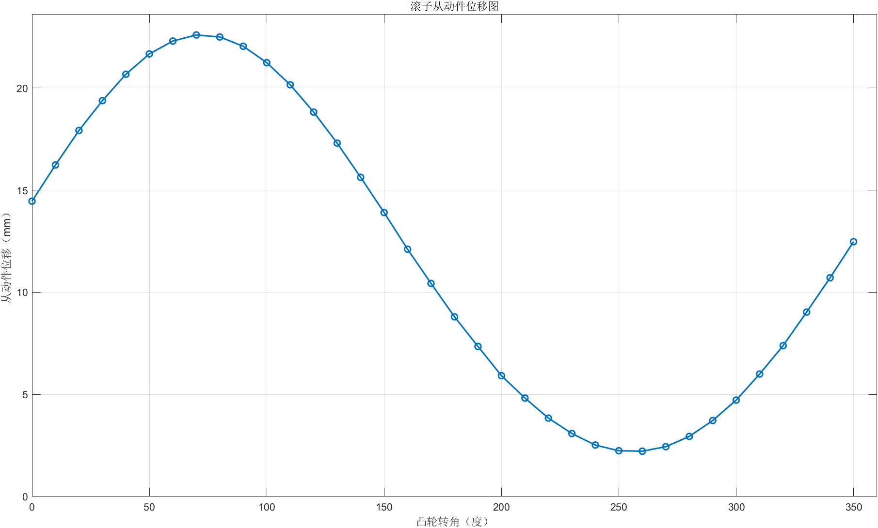

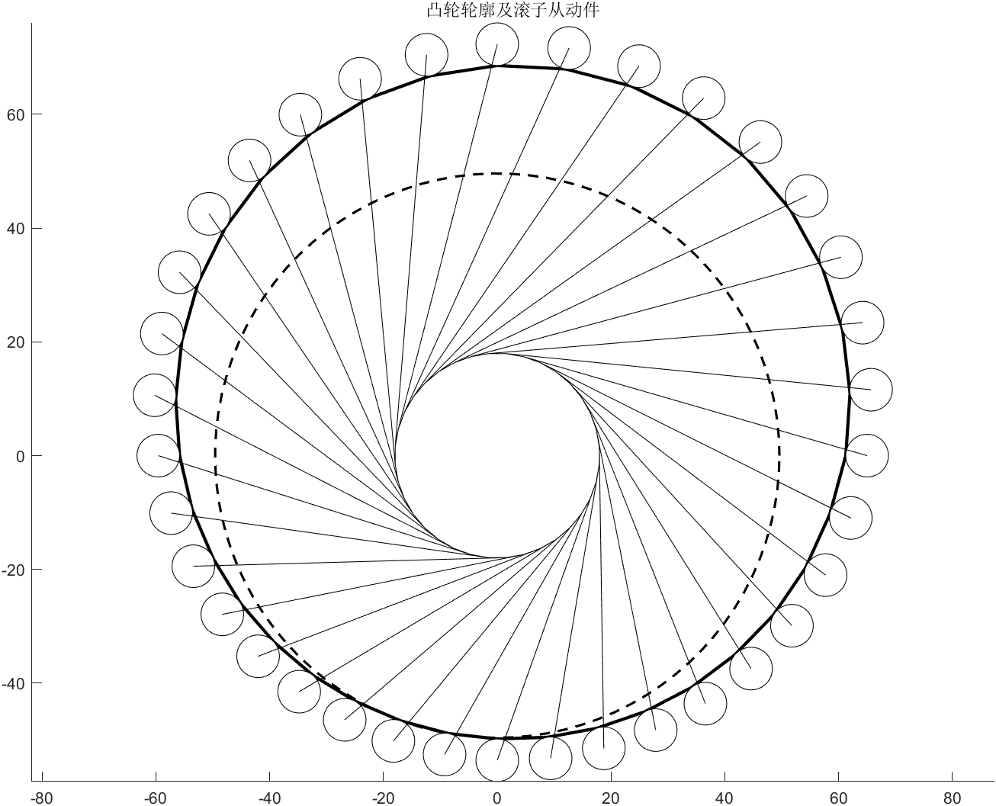

3、选做题（A或B）：

A．观察并测量摆动从动件的安装位置，检测并打印摆动从动件的运动规律，作示意图描述如何通过该结果求出凸轮轮廓曲线。

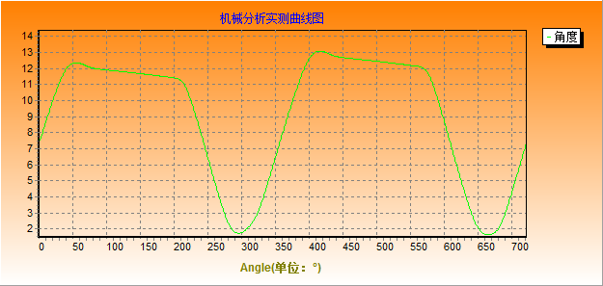

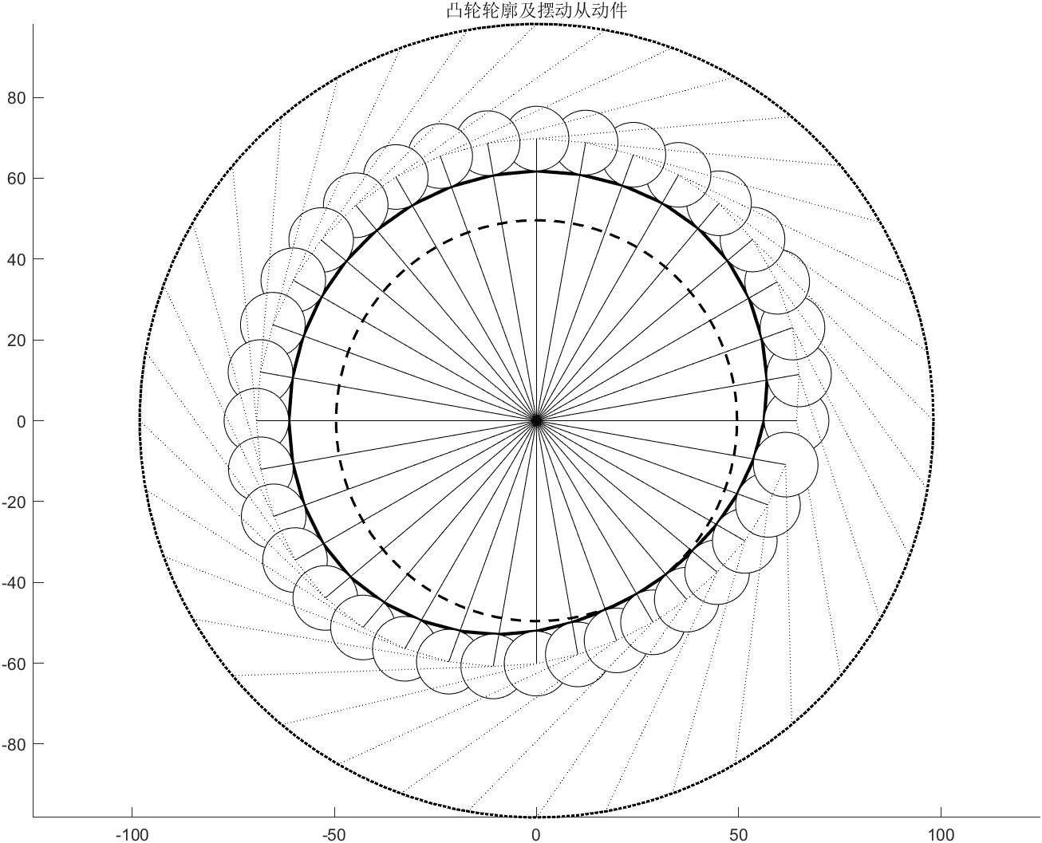

B．观察圆柱凸轮实验台的安装结构，检测并打印圆柱凸轮的直动从动杆的运动规律，通过作图法绘制其展开轮廓曲线（示意图）。

### 五、思考题

1、凸轮轮廓检测方式分为几类，有什么不同？

凸轮轮廓检测的常见方式主要有三种：光学影像量测仪、三坐标测量机和轮廓度仪。光学影像量测仪通过投影凸轮的影像并进行描边分析，能够快速得到最顶端的外轮廓，但无法捕捉到凸轮表面的完整细节。三坐标测量机通过扫描探头获取完整的三维轮廓数据，适用于复杂形状和高精度需求，但由于其工作空间和形状限制，无法处理过大或特定形状的凸轮。轮廓度仪则通过探针扫描凸轮的每个细节，能够提供高精度的轮廓数据，适用于精密要求较高的应用，但同样存在操作空间的限制。总体而言，选择合适的检测方式需根据凸轮的尺寸、形状及精度要求进行权衡。

2、说明实验中所采用的从动件类型与偏置程度对凸轮机构性能的影响。

实验中采用的从动件类型包括滚子从动件和尖底从动件。尖底从动件由于其摩擦形式为滑动摩擦，导致摩损较为严重，适用于低速应用，但抗冲击性差，容易在高负荷或高频率工作条件下出现过度磨损。相比之下，滚子从动件采用滚动摩擦，磨损较小，抗冲击和承载能力强，因此能够承受更高的负载和频繁的冲击，适合用于较高速度和高负荷的场景。

偏置程度对凸轮机构的性能也有显著影响。较大的偏置距离可以减小推程的压力角，但会增大回程的压力角，从而影响机构的平稳性和效率。因此，适当的偏置距离对于保证凸轮机构的良好性能至关重要。过大的偏置可能会导致过大的回程压力角，进而影响从动件的运动平稳性，增加磨损，并降低整个系统的可靠性和耐用性。

## 实验二 回转件动平衡实验

### 一、实验目的

1. 巩固和验证刚性回转件动平衡的理论知识。

2. 掌握回转体动平衡方法并了解动平衡机的一般工作原理。

### 二、实验原理

转子动平衡检测一般用于轴向宽度B与直径D的比值大于0.2的转子（小于0.2的转子适用于静平衡）。根据回转构件动平衡理论得出的结果：质量分布不在同一回转面内的回转构件，它的不平衡都可以认为是在两个任选回转面内，由向量半径分别为的两个不平衡质量和所产生。因此，只需针对和进行平衡就可以达到回转构件动平衡的目的。

经过平衡实验的转子还会存在一些残存的不平衡量，要减小残存的不平衡量势必要提高平衡成本，而实际工作中并不需要完全的平衡。因此，根据工作要求，对转子规定适当的许用不平衡量是有很必要的。

### 三、实验内容（含设备、步骤）

# 实验设备

硬支承支动平衡机试验台

试验台由光电传感器、被试转子、硬支承摆架组件、压力传感器、减振底座、传动带、电动机、零位标志等部件组成。由定轴齿轮副、悬挂齿轮箱、扭力轴、双万向连轴器等组成一个封闭机械系统。

# 实验步骤

(一) 测试

1、打开电脑桌面上的测试程序

2、开启动平衡机

3、开始测试见3色正常，退出测试

4、停止测试，退出

(二) 模式设置

１、打开电脑桌面上《动平衡实验系统》程序

２、点击左上菜单的“设置”，

３、再点击模式设置，

４、选择模块Ａ，亮灯，确定

５、保存当前配置

(三) 系统标定

１、在实验台上将两块1.2 克方磁铁分别放置在标准转子左右两侧的零度位置上

２、在标定窗口内输入左不平衡量、左方位，右不平衡量、右方位｛按以上操作，左、右不平衡均为1.2 克，左、右方位均是0 度｝

３、启动电机，待转子平稳运转后，开始标定采集（可查看详细曲线显示）

４、保存标定结果（默认采集次数为10）并退出标定键

５、标定结束后通过自动采集，如左、右方位均为10 度之内，则标定成功，记录标定结果；否则再次标定。

说明：标定测试时，在仪器标定窗口“测试原始数据”框内显示的四组数据，是左右两个支承输出的原始数据。如果在转子左右两侧，同一角度，加入同样重量的不平衡块，而显示的两组数据相差甚远，应适当调整两面支承传感器的顶紧螺丝，可减少测试的误差。

(四) 平衡操作

１、 将标定用两块的1.2 克磁铁随意换角度放置在转子的左右二边,记录数据a1。

２、 启动电机，平稳后选择自动（单次检测）或手动检测（单次检测）以，稳定后记录参数,记录数据b1。

３、 在主面板上按“停止测试”键，待自动检测进度条停止后，关停转子，根据实验转子所标刻度，按左右不平衡量显示值和左右相位角显示位置，在对应其相位180度的位置添加磁铁，其质量可等于或略小于面板显示的不平衡量。重复步骤2。

４、 平衡精度达到0.2 克，指示灯由灰色变红色，检测已达到要求，打印实验结果（每小组一份即可）

**（“一、实验目的、二、实验原理、三、实验内容”合计篇幅限定2页以内）**

### 四、实验结果

1、转子形状的简图和数据（单位：mm）

平衡面位置数据：A=29.50 B=62.00 C=29.50

转子半径：21.50

2、记录下表 　　　　　　　　　　　平均转速：1130r/min

|  |  |  |  |  |
| --- | --- | --- | --- | --- |
| 序号 | 左偏重（克） | 左方位（度） | 右偏重（克） | 右方位（度） |
| 标定  结果 | 1.16 | -6 | 1.14 | -4 |
| 1a | 1.18 | 90 | 1.18 | 60 |
| 1b | 1.10 | 85 | 1.19 | 59 |
| 2a | 0.72 | 265 | 0.72 | 239 |
| 2b | 0.43 | 91 | 0.42 | 53 |
| 3a | 0.17 | 271 | 0.17 | 233 |
| 3b | 0.18 | 96 | 0.12 | 30 |
| 4a | 0.09 | 276 | 0.09 | 210 |
| 4b | 0.08 | 62 | 0.07 | 99 |

a: 人工调节的磁铁质量和方位

b: 电脑显示的不平衡量和方位

3、打印平衡后实验结果

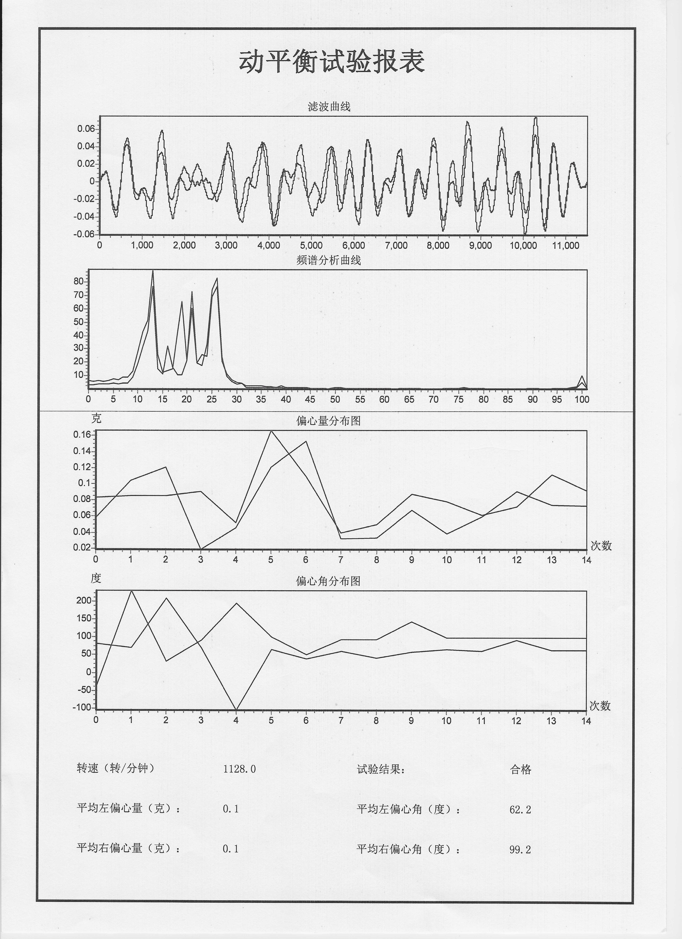

### 五、思考题

1、哪些类型的试件需要进行动平衡试验？为什么要取两个校正面才能校正动平衡？试件经动平衡后是否还需要进行静平衡？

一般来说，转动角速度较大的部件或构件，如电动机转子、风扇叶片、齿轮等，都需要进行动平衡试验。动平衡的主要目的是控制运动件在运动过程中因质量分布不均匀所产生的离心力，通过调整质量分布来降低振动，减小对设备的负荷和磨损。因此，动平衡试验能有效提高设备的性能和使用寿命。

进行动平衡时，通常需要取两个校正面来确保在不同方向上的质量分布能够得到精确调整。这是因为不平衡质量在机械内部的位置不同，选择不同的校正面会影响校正的效果。如果只选择一个校正面进行校正，可能会使机械在垂直方向上平衡，但在水平方向上仍然不平衡，导致机械的振动和噪音无法得到完全的消除。

动平衡完成后，一般情况下不需要再做静平衡，但如果偏重较大，静平衡试验仍然需要进行，以确保零部件在静止状态下也能保持平衡。

2、转子上的反差标志起什么作用？

转子上的反差标志主要起到帮助进行动平衡操作的作用。通过在转子上设置明显的标记，可以为技术人员提供直观的视觉参考，使其更容易识别并准确调整不平衡的位置。反差标志还可以用于振动分析和过程监控，通过分析标志位置的变化，工程师能够更好地判断振动源的来源和程度，从而优化设备的工作状态。反差标志的存在提高了动平衡试验的效率和精度，确保设备运行时的平衡性，从而降低振动和噪声，提高设备的整体性能和稳定性。